

LÍDER

**TEMA: QUEM É TEIMOSO?**

**LOUVOR:** Faça um louvor bem alegre. Pode ser usado um CD ou cantar espontaneamente.

**QUEBRA- GELO:** Se você pudesse ser um bicho, qual bicho seria? Responda, fazendo somente mímica, sem emitir nenhum som.

**VERSÍCULO:** “Então o Senhor abriu os olhos de Balaão, e ele viu o anjo do Senhor parado no caminho, empunhando a sua espada. Então Balaão inclinou-se e prostrou-se, rosto em terra.” Nm 22:31

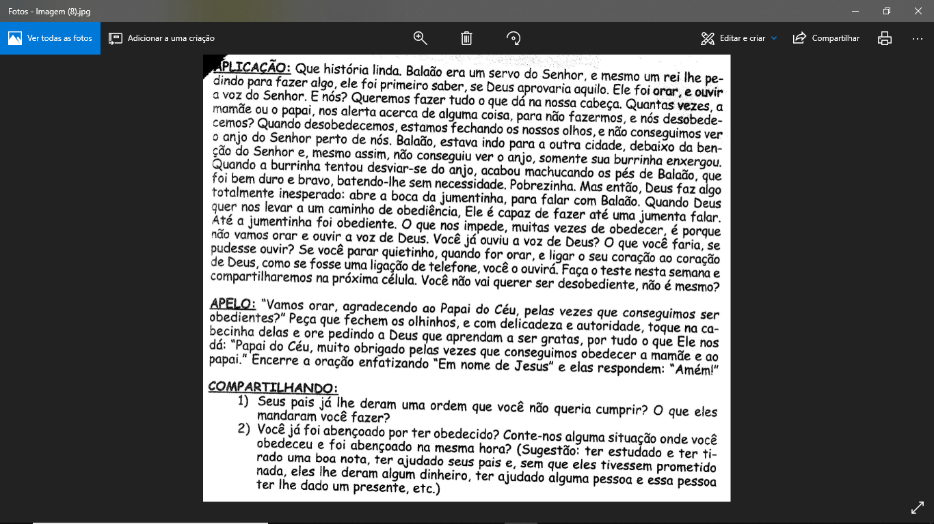

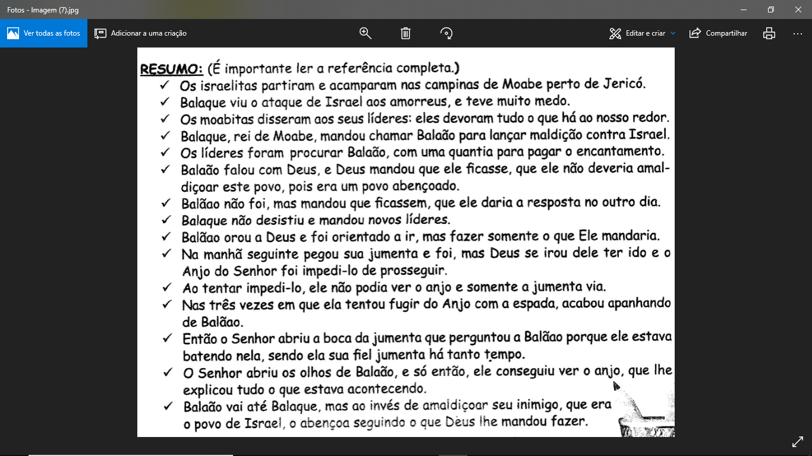



* **Descoberta:** Quando somos obedientes ao Senhor, conseguimos ver o seu anjo perto de nós.
* **Desafio**: Ser obedientes ao Senhor, para vermos o seu anjo perto de nós.
* **Decisão**: Eu quero ser obediente ao Senhor, para ver o seu anjo perto de mim.



**ATIVIDADE:** Pinte o desenho

**ORAÇÃO:**

* Uma criança ora pela caixinha de oração: APDF – Algo Para Deus Fazer
* Uma criança ora pelo cartaz com os nomes dos **Natanaéis**. (Pessoas que nós queremos que faça parte da nossa célula).
* Peça que testemunhem alguma vitória.

**OFERTA:** Uma criança ora pelas ofertas: **Ensine** a criança o segredo da semeadura, o quanto é importante

semearem.

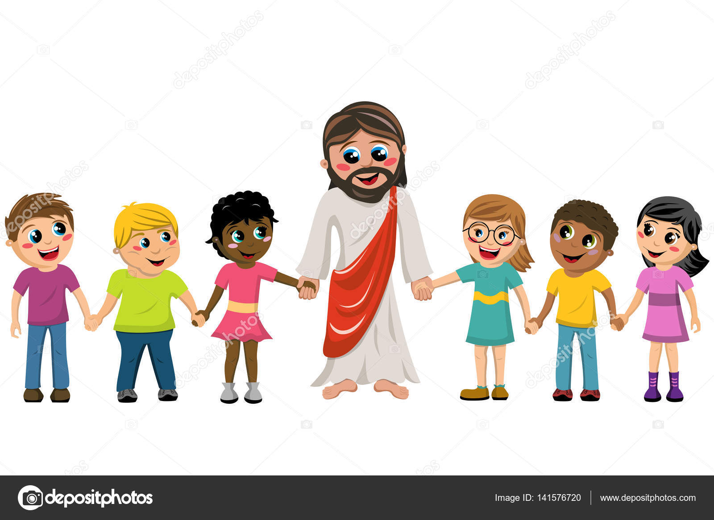

AVISOS

TADELZINHO - Domingo, às 9 hs, na Igreja, em Parada Morelli.

CELEBRAÇÃO KIDS – Domingo, às 19 hs com as Redes Azul e Vermelha, Verde e Amarela

